Rückmeldebogen zur Schulkunstausstellung

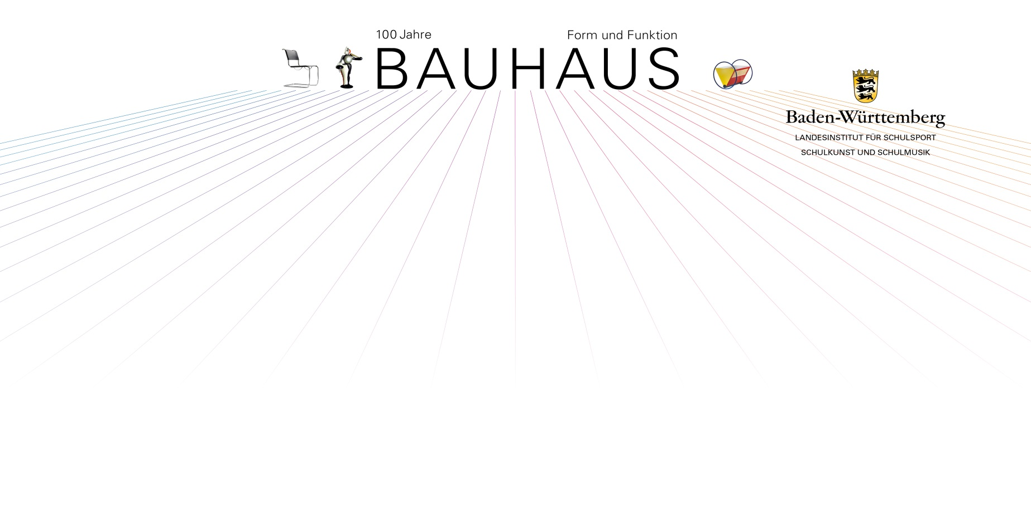
des Staatlichen Schulamtes Göppingen im Landratsamt in Aalen

An Herrn:
Christian Meinzinger
Schulrat am SSA Göppingen
Querschnitt Schulkunst
E-Mail: Christian.Meinzinger@ssa-gp.kv.bwl.de

Schulart: |  |  | ___________________________________
Anschrift der Schule: |  |  | ___________________________________
Ansprechpartner/Lehrkraft:   |  | Telefonnr.: | ___________________________________
 | E-Mail: |  | ___________________________________
Form und Funktion – 100 Jahre Bauhaus
Schulkunstausstellung im Landratsamt in Aalen
12.03. - 30.04.2020

1.Thema/Titel____________________

Bild: Anzahl:_____Maße:__________Klasse:_____

Objekt: Anzahl:_____Maße:__________

Sonstiges:_______________ Anzahl:_____Maße:__________
(nähere Bezeichnung)

1.Thema/Titel____________________

Bild: Anzahl:_____Maße:__________Klasse:_____

Objekt: Anzahl:_____Maße:__________

Sonstiges:_______________ Anzahl:_____Maße:__________
(nähere Bezeichnung)

Abgabe der Arbeiten: ☐Göppingen oder ☐Aalen
(bitte ankreuzen!)

